Межрайонная ИФНС России №4 по Республике Башкортостан приглашает на вебинар по ЕНС

Приглашаем на вебинар по актуальным вопросам налогового администрирования в условиях Единого налогового счета.
Начало вебинара 18 марта 2024 года в 11:00.
Подробнее о программе:
- актуальные вопросы по ЕНС, порядок представления уведомления об исчисленных суммах налогов в марте 2024 года;
- площадка реструктуризации долга как способ урегулирования образовавшейся задолженности;
- возможности личного кабинета налогоплательщика в условиях ЕНС, в том числе о новых возможностях сервиса «Личный кабинет индивидуального предпринимателя» в части отправки налоговой (бухгалтерской) отчетности.
С графиком проведения вебинаров инспекции можно ознакомиться на сайте ФНС России www.nalog.gov.ru в разделе «Контакты» во вкладке «Мероприятия для налогоплательщиков».
Участие – бесплатное, нужно только подключиться к вебинару по ссылке или по QR-коду: https://clck.ru/39FP9g

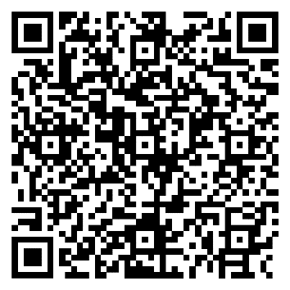

Межрайонная ИФНС России № 4
по Республике Башкортостан

